

**MAHKAMAH AGUNG REPUBLIK INDONESIA**

**DIREKTORAT JENDERAL BADAN PERADILAN AGAMA**

**PENGADILAN TINGGI AGAMA PADANG**

Jalan By Pass KM 24, Kelurahan Batipuh Panjang, Kecamatan Koto Tangah

Kota Padang, Sumatera Barat 25179. [www.pta-padang.go.id](http://www.pta-padang.go.id), [admin@pta-padang.go.id](mailto:admin@pta-padang.go.id)

Nomor : Padang, 11 Desember 2023

Sifat : Terbatas

Lampiran : -

Hal : Undangan rapat

Yth.

1. Hakim Tinggi PTA Padang;
2. Panitera dan Plt. Sekretaris PTA Padang;
3. Pejabat Struktural dan Fungsional PTA Padang;
4. Staff Pelaksana PTA Padang

Assalamu’alaikum Wr. Wb

Bersama ini kami mengundang saudara untuk mengikuti rapat, yang *Insya Allah* akan dilaksanakan pada:

Hari/Tanggal : Rabu / 13 Desember 2023

Jam : 11.00 WIB s.d. selesai

Tempat : Command Center PTA Padang

Agenda : 1. Rapat Evaluasi Pencapaian Kinerja bulan Oktober 2023

2. Rapat Evaluasi Pencapaian Kinerja bulan November 2023

3. Lain-lain yang dirasa perlu

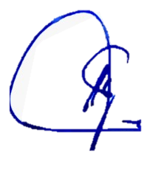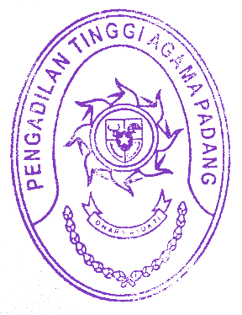Wakil Ketua

Pengadilan Tinggi Agama Padang

Rosliani